2006年中考化学试题汇编
《第十单元 酸和碱》

5、(2006·北京市)北京市正在实施“人文奥运文物保护计划”，其中修缮长城使用了大量的氢氧化钙，氢氧化钙的俗称是（ C ）
A、火碱 B、烧碱 C、熟石灰 D、小苏打
7、(2006·北京市)某校课外小组测得柠檬汁的PH约为2，对该柠檬汁的酸碱性的判断正确的是（ A ）
A、呈酸性 B、呈碱性 C、呈中性 D、无法判断
16 、(2006·北京市)小冬在自制酸碱指示剂的探究活动中记录如下，由下表判断，不能做指示剂的是（B ）
 | 植物的汁液 | 在酸性溶液中 | 在中性溶液中 | 在碱性溶液中
A | 牵牛花瓣 | 红色 | 紫色 | 蓝色
B | 胡罗卜 | 橙色 | 橙色 | 橙色
C | 紫罗卜皮 | 红色 | 紫色 | 黄绿色
D | 月季花瓣 | 浅红色 | 红色 | 黄色
19、(2006·北京市)下列药品不需要密闭保存的是（ D ）
A、浓盐酸 B、浓硫酸 C、烧碱 D、食盐
26、(2006·北京市)鉴别下列各组物质，括号中选用的试剂或方法，不合理的是（ C ）
A、C₂H₅OH和NaCl溶液（闻气味） B、NaOH溶液和稀H₂SO₄（酚酞试液）
C、Ca(OH)₂溶液和NaOH溶液（稀盐酸） D、KMnO₄和KClO₃（观察颜色）
2、（2006·重庆市）小巧在家里测定了一些液体的pH，她的测定或记录一定有误的是( C )
A、雨水pH=5 B、柠檬汁pH=2 C、肥皂水pH=4 D、洗涤剂pH=12
17、(6分) （2006·重庆市）小强在厨房里发现一瓶没有标签的无色液体。
(1)他闻了闻，初步判断为白醋，小强是利用白醋的__________(填“物理”、“化学”)性质作出的判断。
(2)他取少量此液体放入玻璃杯中，加入纯碱，产生气体，说明该液体含有_______(填酸性、碱性、中性)物质，进一步判断为白醋。
(3)他另取少量此液体滴入石蕊试液，溶液变为________色，要使其变为蓝色，可向其中加入__________(填编号)
a、食盐 b、熟石灰 c、白酒 d、水
17、(1)物理；(2)酸性；(3)红色；b
4．（2006·黑龙江）下列物质中可用作食品干燥剂的是………………………………………………（ ）
A．生石灰 B．浓硫酸
C．氯化钠 D．烧碱
8．（2006·黑龙江）某中学化学课外活动小组的同学，监测一次降雨过程中雨水的pH。取雨水水样，用pH计（测pH的仪器）测得数据如下：
测定时间 | 5：05 | 5：15 | 5：25 | 5：35 | 5：45
PH | 4．95 | 4．94 | 4．86 | 4．84 | 4．84
小组同学对数据的分析推理错误的是………………………………………………（ ）
A．本次降雨通常会影响作物的生长
B．在测定期间雨水的酸性逐渐减弱
C．本次降雨对大理石建筑有腐蚀作用
D．当时空气中二氧化硫的含量可能超标
12．（2006·黑龙江）下列各组物质中，化学性质不相似的是…………………………………………（ ）
A．碳、氢气 B．稀盐酸、稀硫酸
C．氢氧化钙、氢氧化钠 D．一氧化碳、二氧化碳
24. （2006·黑龙江）课外小组同学为探究二氧化碳的性质设计右图实验。
两个实验观察到的共同现象是 ，
产生该现象的原因是 。
在实验中左右晃动试管会使观察到的现象更加明显，
原因是 。若再向B装置的烧杯
中滴入少量氯化钙溶液，将会观察到的现象是 ，
发生反应的化学方程式为 。
24．参考答案：
试管内液面上升；二氧化碳被液体吸收，使试管内气压变小，小于外界大气压，压强差使液体进人试管内；使气体与液体充分接触；产生白色沉淀；CaCl₂＋Na₂C0₃ = CaC0₃↓＋2NaC1
34. 小天同学在做中和反应实验时，向盛有氢氧化钠溶液的烧杯中滴加稀盐酸后，发现忘了滴加指示剂。为确定稀盐酸和氢氧化钠溶液是否恰好完全反应，设计如下实验：
（1）从烧杯中取出少量反应后的溶液于试管中，向其中滴加酚酞试液，振荡观察到酚酞试液不变色，可以得出的结论是 。
（2）欲选用两类不同的试剂进一步探究，他可以选择的试剂：① ；② 。如果氢氧化钠溶液与稀盐酸没有恰好完全反应，加入试剂①观察到的现象应是
34.参考答案：
- 氢氧化钠（或NaOH）已完全反应（2）锌粒（或Zn）碳酸钠（或Na₂C0₃）（3）有气泡产生
34. 小天同学在做中和反应实验时，向盛有氢氧化钠溶液的烧杯中滴加稀盐酸后，发现忘了滴加指示剂。为确定稀盐酸和氢氧化钠溶液是否恰好完全反应，设计如下实验：
（1）从烧杯中取出少量反应后的溶液于试管中，向其中滴加酚酞试液，振荡观察到酚酞试液不变色，可以得出的结论是 。
（2）欲选用两类不同的试剂进一步探究，他可以选择的试剂：① ；② 。如果氢氧化钠溶液与稀盐酸没有恰好完全反应，加入试剂①观察到的现象应是
34.参考答案：
（1）氢氧化钠（或NaOH）已完全反应（2）锌粒（或Zn）碳酸钠（或Na₂C0₃）（3）有气泡产生
10．（2006·安徽）下列图象与所属实验现象相符的是【 B 】
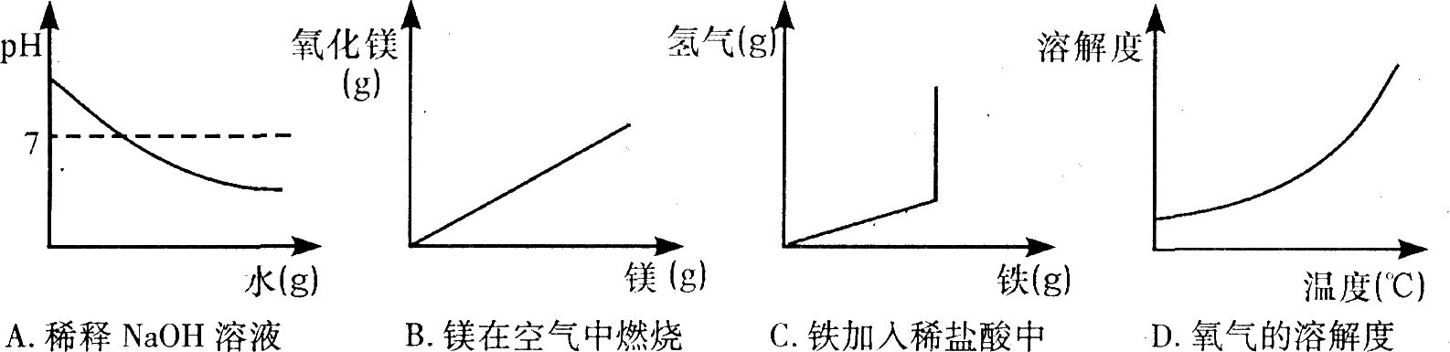
14．（2006·安徽）(7分)已知过氧化钠加入水中能发生如下反应：Na₂0₂+2H₂0=2NaOH+H₂0₂，过氧化氢又能分解放出氧气。
(1)检验过氧化氢的实验方法是：_________________，溶液中发生的反应的化学方程式是：_______________________．
(2)小华为了证明过氧化钠加入水中生成了氢氧化钠，在生成的溶液中滴加了几滴无色酚酞试液，观察到的现象是溶液先变红后褪为无色。
请你对此现象进行探究。(只要提出假设、方案，不需要说出方案实施的具体结果)
假设一：生成的过氧化氢使溶液褪色。
方案一：在稀氢氧化钠溶液中滴加酚酞试液，再滴加过氧化氢溶液，观察溶液颜色变化。
假设二：_____________________________。
方案二：_____________________________。
若还能提出新的合理的假设和方案，本题奖励4分。(化学试卷总分不超过60分)。
假设：__________________________________
方案：__________________________________
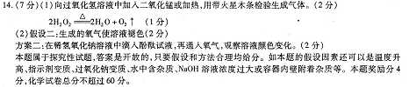
17．（2006·安徽）（5分）某同学在参加学校开展的综合时间活动中，对学校附近的一家造纸厂排出的污水中氢氧化钠含量进行测定。他去三份质量都是25g的水样，分别滴加质量分数为4%的盐酸，记下当溶液恰为中性时盐酸的质量，三次测定所用盐酸的质量平均为18.25g（无水肿的其他成分不与盐酸反应）。计算该污水中氢氧化钠的质量分数。
17．（5分）解：设污水中氢氧化钠质量为x
NaOH + HCl ＝＝ NaCl + H₂O
- 36.5
X 18.25g×4%
=
该污水中氢氧化钠的恶质量分数为：
×100% = 3.2% 答：（略）
13．（2006·河南）中和反应在日常生活和工农业生产中有广泛应用。
（1）农业上可用来降低土壤的酸性，改良土壤结构的物质是 。
（2）医疗可用含氢氧化镁的药物来中和过多的胃酸（含盐酸），有关反应的化学方程式为 。
13．（1）Ca(OH)₂ （2）Mg(OH)₂+2HCl = MgCl₂+H₂O
11．（2006·江西）“以崇尚科学为荣，以愚昧无知为耻”。下列叙述缺乏科学依据的是（ AD ）
A．可用工业酒精勾兑饮用酒 B．用纯碱可除去面团发酵产生的酸
C．加碘食盐的“碘”是指碘元素 D．小孩经常咬铅笔芯，会导致铅中毒
16．（2006·江西）(4分)右图表示一瓶氢氧化钡溶液，请按要求填写化学符号：
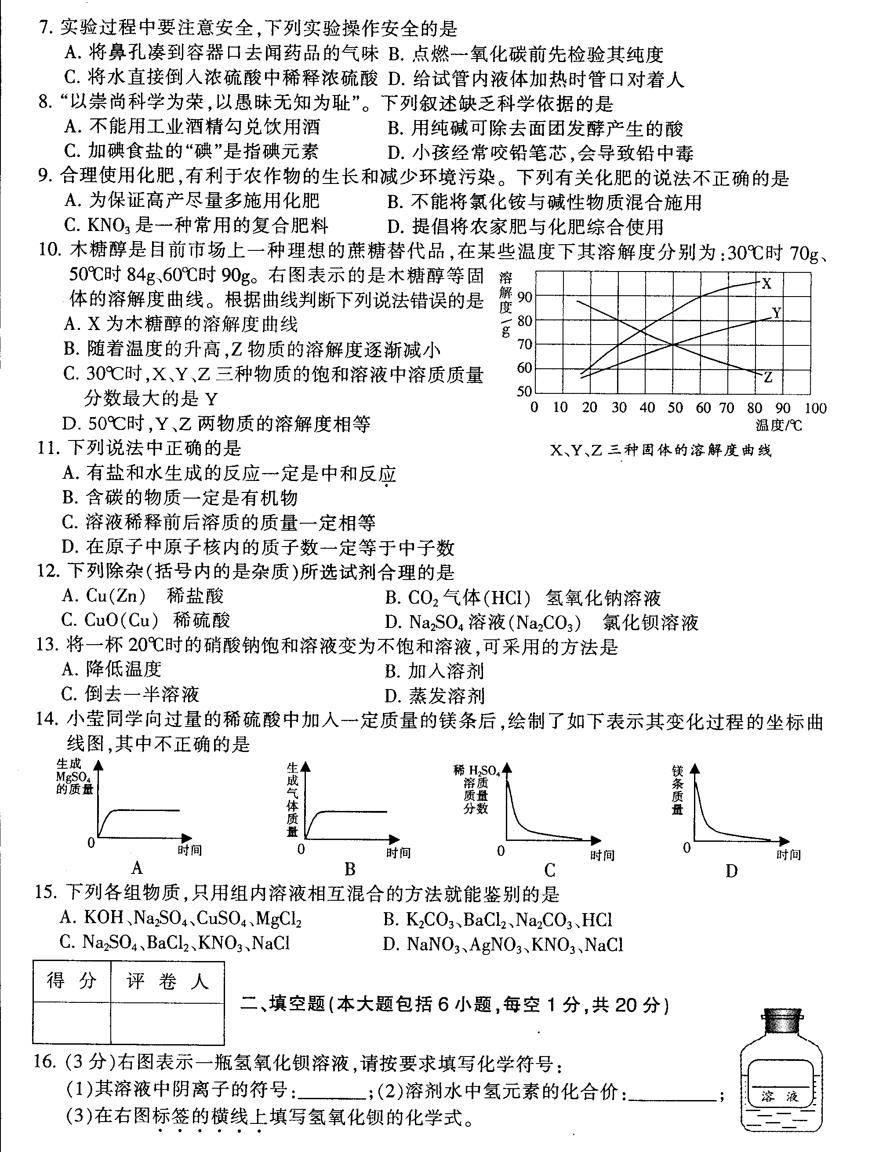
(1) 氢氧化钡中金属元素的符号： ；(2)其溶液中阴离子的符号： ； (3)溶剂水中氢元素的化合价 ； (4)在右图标签的横线上填写氢氧化钡的化学式。
16．(4分)(1)Ba (2) OH— (3)H₂O (4) Ba(OH)₂
17．（2006·江西）(4分)请用化学方程式表示下列化工生产中的变化：
(1)生石灰制熟石灰 ；
(2)一氧化碳还原氧化铁 ；
(3)用烧碱溶液吸收二氧化硫 ；
(4)铝和二氧化锰在高温条件下反应制造金属锰，同时生成另一种氧化物 。
17．(2分)(1)CaO＋H₂O＝Ca(OH)₂ (2)3CO＋Fe₂O₃高温2Fe＋3CO₂
(3)2NaOH+SO₂===Na₂SO₃+H₂O (4)4Al+3MnO₂高温3Mn+2Al₂O₃
4、（2006·长春）下列实验操作中正确的是（ A ）
A、多取的药品放入指定容器内 B、稀释浓硫酸时将水倒入浓硫酸中
C、用取过酸的滴管直接取酚酞试液 D、过滤时用玻璃棒在漏斗内搅拌
9、（2006·长春）某农田出现土壤酸化板结现象，经调查，该农田长期施用化肥（NH₄）₂SO₄，下列推测中错误的是（ C ）
A、（NH₄）₂SO₄溶液的PH可能小于7
B、土壤酸化板结可能是长期施用（NH₄）₂SO₄的结果
C、为了防止土壤酸化，施用（NH₄）₂SO₄的同时加入Ca(OH)₂
D、草木灰（主要含K₂CO₃）可改良酸性土壤，说明K₂CO₃的溶液可能呈碱性
10、（2006·长春）下列认识或说法中正确的是（ C ）
A、向某固体中加入稀盐酸有气泡产生，可证明该物质中一定含有CO₃²⁻
B、常温下可用Fe与AgCl反应制取Ag
C、可用过量的Cu(OH)₂除去CuSO₄溶液中少量的H₂SO₄
D、分别将Mg、Fe、Cu、Ag放入稀盐酸中，可确定它们的活动性顺序
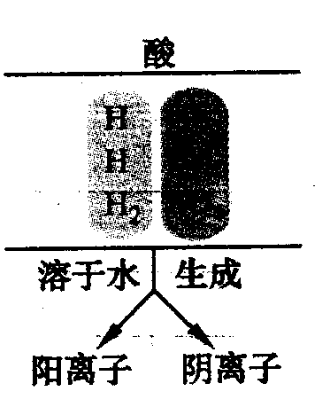
17、（2006·长春）根据信息回答下列问题：
（1）右图中三种酸溶于水时生成的阳离子全部是 ；
（2）由右图中可推测出，它们具有相似的化学性质。请写出氢溴酸（HBr）与Ca(OH)₂溶液反应的化学方程式为
；
（3）依据一定的分类标准，可将这三种酸划分为两组：一组是HCl和HBr，另一组只有H₂SO₄。分类依据可以是①从组成方面看，HCl和HBr不含氧元素，H₂SO₄含氧元素；
②从物理性质方面看 。
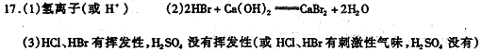
20、（2006·长春）据报道：某农民为保鲜吃剩的半个西瓜，将其送入菜窖时因CO₂含量过高而导致死亡。某同学看了报道后，决定对自家菜窖内CO₂的含量进行探究。
[查阅资料]当空气中CO₂的体积分数达到1﹪，就会使人感到气闷、头昏；达到10﹪时，使人呼吸逐渐停止，以致死亡。
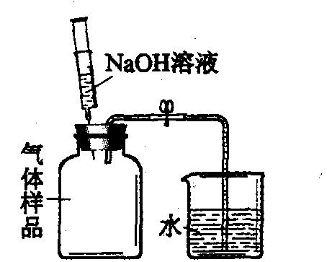
[设计方案]错鉴化学学习中测定 含量的实验探究，用碱溶液完全除去从菜窖内取出的气体样品中的CO₂。设计实验如右图。
[实验与事实]用注射器向集气瓶内注入适量NaOH溶液，振荡，充分反应后，打开止水夹。观察到烧杯内的水倒流，最后瓶内的液体体积大约占集气瓶容积的1/10。
[结论与解释]（1）菜窖内CO₂含量约为10﹪冒然进入容易发生危险；（2）菜窖内CO₂含量过高，原因之一是CO₂具有 的物理性质。
[反思与评价]实验中用NaOH溶液比用石灰水更合理，原因是 。
[拓展与迁移]室内CO₂含量过高，会使人感到气闷，此时解决CO₂含量过高的简单措施是
。
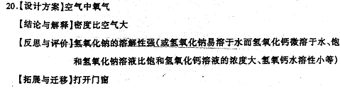
23、（2006·沈阳市）（3分）中考前，沈阳市对初中毕业生进行了实验操作考查，小翔抽到的题签是：检验溶液的酸碱性。他选择紫色石蕊试液完成了这个实验。一直喜欢科学探究的他在得知成绩合格后，立即向老师询问，知道了样品1为稀氯化钠溶液，样品2为稀盐酸，样品3是稀碳酸钠溶液。细心的小翔还发现自己废液缸里的废液呈现红色。请你帮他分析：
（1）废液里一定含有的物质是 、 （石蕊试液和水不填）。
（2）废液呈现红色的可能原因是 （从实验前配制样品或小翔实验操作的角度分析，答一点即可）。
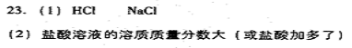
25、（2006·沈阳市）（8分）某化学活动小组在探究物质燃烧的条件时，用一个集气瓶罩住燃着的小蜡烛，小蜡烛一会儿就熄灭了。它为什么会熄灭呢？每个人都提出了不同的猜想：
[猜想]
小童猜想：蜡烛燃烧耗尽了瓶内的氧气，所以它熄灭了；
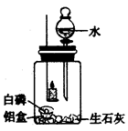
小鑫猜想：蜡烛燃烧后瓶内二氧化碳浓度过高导致了蜡烛熄灭；
小南猜想：小童和小鑫都只看到了问题的一个方面，他认为小
童和小鑫都有道理；
小龙猜想：
。
[设计实验]大家激烈地讨论，很难达成一致。于是小龙设计了如图所示的实验装置，并进行实验来验证自己的猜想：
实验步骤 | 实验现象 | 实验分析 | 实验结论
（1）取一小块白磷（着火点为40℃），放在一铝箔制的小盒内，然后放入装有生石灰的集气瓶内。点燃蜡烛，塞紧胶塞，观察现象。 | 燃烧的蜡烛一会儿就熄灭了。 | 白磷燃烧需满足的条件：  ①温度达到着火点；  ②  。 | 小龙的猜想  是正确的。
（2）待冷却后，打开分液漏斗活塞，向集气瓶中注入少量水，立即关闭活塞，观察现象。 | 铝箔中的白磷燃烧，放出热量的同时产生了 。 | 白磷燃烧需满足的条件：  ①温度达到着火点；  ②  。 | 小龙的猜想  是正确的。
[实验反思]
①在该实验中生石灰的主要作用是 ，该反应的化学方程式 。
②实验结束后，集气瓶底部的固体中含有哪些成分？（写三种即可）
、 、 。
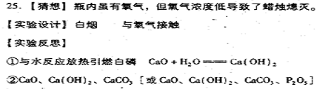
9. （2006·济南市）北京大学的两位教授发现人体心肺血管中存在微量的硫化氢(H₂S)，它对调节心血管功能C
有重要作用。硫化氢能溶于水，其水溶液显酸性，称为氢硫酸。下列叙述不正确的是
A.硫化氢由2种元素组成 B.硫化氢中硫元素的化合价为－2价
C.氢硫酸能使紫色石蕊试液变蓝 D.氢硫酸能与NaOH溶液发生中和反应
42.(4分) （2006·济南市）海水的综合利用可以制备金属镁，其流程如图17所示（图中A、B、C均表示主要成分）：

请填写下列空白：
⑴ C的化学式为____________________。
⑵ 写出A→B的化学反应方程式_______________________________________。
⑶ 整个过程中没有涉及到的基本反应类型是________________________________。
⑷ 若在实验室进行粗盐提纯，溶解、过滤、蒸发(结晶)三步操作中都要用到的玻璃仪器是_________________。
42.（4分，每空1分）
⑴ Mg(OH)₂； ⑵ CaO＋H₂O＝Ca(OH)₂；
⑶ 置换反应； ⑷ 玻璃棒

14. (2006·济南市)下列各方案中，你认为可行的是（ D ）
A.按溶解、过滤、蒸发的操作顺序，可以分离CaCl₂和a₂CO₃的混合物
B.用NaOH溶液可除去二氧化碳中混有的少量氯化氢杂质
C.若厨房里的管道煤气可能有泄露，可用打火机检查漏气的位置
D.在汽车排气管上安装催化转换器，可使尾气中的CO和NO转化为N₂和CO₂

